2007年湖北武汉市新课程初中毕业生学业考试
数学试卷

亲爱的同学，在你答题前，请认真阅读下面的注意事项：
1．本试卷由第Ⅰ卷（选择题）和第Ⅱ卷（非选择题）两部分组成，三大题，共12页，考试时间为120分钟。
2．答题前，请将你的姓名、准考证号填写在试卷指定位置，并将准考证号、考试科目用2B铅笔涂在“答题卡”上。
3．答第Ⅰ卷时，选出每小题答案后，用2B铅笔把“答题卡”上对应题目的答案标号涂黑。如需改动，用橡皮擦干净后，再选涂其他答案。不得答在试卷上。
4．第Ⅱ卷用钢笔或圆珠笔直接在试卷上答题。
预祝你取得优异成绩！

第Ⅰ卷（选择题，共36分）
一、选择题（共12小题，每小题3分，共36分）
下列各题中均有四个备选答案，其中有且只有一个正确的，请在答题卡上将正确答案的代号涂黑。
1．下表是我国几个城市某年一月份的平均气温，其中气温最低的城市是（ ）。
城市 | 北京 | 武汉 | 广州 | 哈尔滨
平均气温（单位：℃） | －4.6 | 3.8 | 13.1 | －19.4
A．北京 B．武汉 C．广州 D．哈尔滨
2．如图，在数轴上表示某不等式组中的两个不等式的解集，则该不等式组的解集为（ ）。
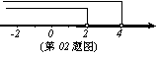
A．x＜4 B．x＜2 C．2＜x＜4 D．x＞2
3．如果2是一元二次方程x²＝c的一个根，那么常数c是（ ）。
A．2 B．－2 C．4 D．－4
4．化简的值为（ ）。
A．4 B．－4 C．±4 D．16
5．在函数中，自变量x的取值范围是（ ）。
A．x≥－1 B．x≠1 C．x≥1 D．x≤1
6．如图是一个风筝的图案，它是轴对称图形，量得∠B＝30°，则∠E的大小为（ ）。
A．30° B．35° C．40° D．45°
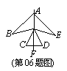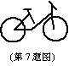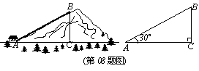
7．如图，把自行车的两个车轮看成同一平面内的两个圆，则它们的位置关系是（ ）。
A．外离 B．外切 C．相交 D．内切
08．如图，为了绿化荒山，某地打算从位于山脚下的机井房沿着山坡铺设水管，在山坡上修建一座扬水站，对坡面的绿地进行喷灌。现测得斜坡与水平面所成角的度数是30°，为使出水口的高度为35m，那么需要准备的水管的长为（ ）。
A．17.5m B．35m C．$\text{35}\sqrt{3}$m D．70m
9．如图，桌上放着一摞书和一个茶杯，从正面看的图形是（ ）。
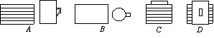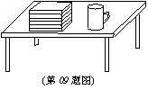
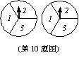
10．小刚与小亮一起玩一种转盘游戏。如图是两个完全相同的转盘，每个转盘分成面积相等的三个区域，分别用“1”、“2”、“3”表示。固定指针，同时转动两个转盘，任其自由停止。若两指针指的数字和为奇数，则小刚获胜；否则，小亮获胜。则在该游戏中小刚获胜的概率是（ ）。
A． B． C． D．
11．为了弘扬雷锋精神，某中学准备在校园内建造一座高2m的雷锋人体雕像，向全体师生征集设计方案。小兵同学查阅了有关资料，了解到黄金分割数常用于人体雕像的设计中。如图是小兵同学根据黄金分割数设计的雷锋人体雕像的方案，其中雷锋人体雕像下部的设计高度（精确到0.01m，参考数据：≈1.414，≈1.732，≈2.236）是（ ）。
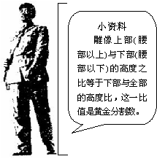
(第11题图)
A．0.62m B．0.76m C．1.24m D．1.62m
12．近几年，某市在经济建设中取得突出成就，2004―2006年三年该市的国内生产总值的和为2200亿元。图甲是这三年该市的国内生产总值的扇形统计图，图乙是这三年该市总人口折线统计图。根据以上信息，下列判断：①2006年该市国内生产总值超过800亿元；②2006年该市人口的增长率比2005年人口的增长率低；③2006年比2004年该市人均国内生产总值增加万元；④如果2007年该市人口的年增长率与2006年人口的年增长率相同，且人均国内生产总值增长10％，那么2007年全市的国内生产总值将为亿元。其中正确的只有（ ）。
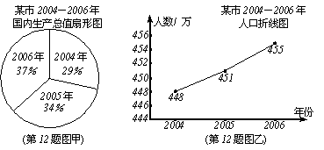
A．①②④ B．①③④ C．②③ D．①③

第Ⅱ卷（非选择题，共84分）
二、填空题（共4小题，每小题3分，共12分）
13．一个长方形的面积是（x²－9）平方米，其长为（x＋3）米，用含有x的整式表示它的宽为___________米。
14．如图，已知函数y＝3x＋b和y＝ax－3的图象交于点P（－2，－5），则根据图象可得不等式3x＋b＞ax－3的解集是_______________。
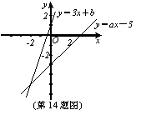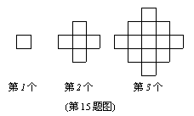
15．下列图案是由边长为单位长度的小正方形按一定的规律拼接而成。依此规律，第5个图案中小正方形的个数为_______________。
16．如图，已知双曲线$y=\frac{k}{x}$（x＞0）经过矩形OABC边AB的中点F，交BC于点E，且四边形OEBF的面积为2，则k＝______________。

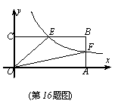

三、解答下列各题（共9小题，共72分）
17．（本题6分）
解方程：x²－x－1＝0。

18．（本题6分）
化简求值：$(1−\frac{x}{x−1})÷\frac{1}{x^{2}−x}$，其中x＝2。

19．（本题6分）
你一定玩过跷跷板吧！如图是小明和小刚玩跷跷板的示意图，横板绕它的中点O上下转动，立柱OC与地面垂直。当一方着地时，另一方上升到最高点。问：在上下转动横板的过程中，两人上升的最大高度AA’、BB’有何数量关系？为什么？
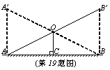

20．（本题7分）
如图①是一个美丽的风车图案，你知道它是怎样画出来的吗？按下列步骤可画出这个风车图案：在图②中，先画线段OA，将线段OA平移至CB处，得到风车的第一个叶片F₁，然后将第一个叶片OABC绕点O逆时针旋转180°得到第二个叶片F₂，再将F₁、F₂同时绕点O逆时针旋转90°得到第三、第四个叶片F₃、F₄。根据以上过程，解答下列问题：
（1）若点A的坐标为（4，0），点C的坐标为（2，1），写出此时点B的坐标；
（2）请你在图②中画出第二个叶片F₂；
（3）在（1）的条件下，连接OB，由第一个叶片逆时针旋转180°得到第二个叶片的过程中，线段OB扫过的图形面积是多少？
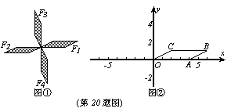
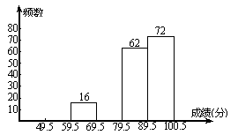21．（本题7分）某区七年级有3000名学生参加“安全伴我行知识竞赛”活动。为了了解本次知识竞赛的成绩分布情况，从中抽取了200名学生的得分（得分取正整数，满分为100分）进行统计。
分组 | 频数 | 频率
49.5～59.5 | 10
59.5～69.5 | 16 | 0.08
69.5～79.5 |  | 0.20
79.5～89.5 | 62
89.5～100.5 | 72 | 0.36
请你根据不完整的频率分布表，解答下列问题：
（1）补全频数分布直方图；
（2）若将得分转化为等级，规定得分低于59.5分评为“D”，59.5～69.5分评为“C”，69.5～89.5分评为“B”，89.5～100.5分评为“A”。这次全区七年级参加竞赛的学生约有多少学生参赛成绩被评为“D”？如果随机抽查一名参赛学生的成绩等级，则这名学生的成绩被评为“A”、“B”、“C”、“D”哪一个等级的可能性大？请说明理由。

22．（本题8分）
如图，等腰三角形ABC中，AC＝BC＝10，AB＝12。以BC为直径作⊙O交AB于点D，交AC于点G，DF⊥AC，垂足为F，交CB的延长线于点E。
（1）求证：直线EF是⊙O的切线；
A
B
D
C
E
F
G
O
(第22题图)
（2）求sin∠E的值。

23．（本题10分）
康乐公司在A．B两地分别有同型号的机器17台和15台，现要运往甲地18台，乙地14台。从A．B两地运往甲、乙两地的费用如下表：
 | 甲地（元/台） | 乙地（元/台）
A地 | 600 | 500
B地 | 400 | 800
（1）如果从A地运往甲地x台，求完成以上调运所需总费用y（元）与x（台）的函数关系式；
（2）若康乐公司请你设计一种最佳调运方案，使总的费用最少，该公司完成以上调运方案至少需要多少费用？为什么？

24．（本题10分）
填空或解答：点B．C．E在同一直线上，点A．D在直线CE的同侧，AB＝AC，EC＝ED，∠BAC＝∠CED，直线AE、BD交于点F。
（1）如图①，若∠BAC＝60°，则∠AFB＝_________；如图②，若∠BAC＝90°，则∠AFB＝_________；
（2）如图③，若∠BAC＝α，则∠AFB＝_________（用含α的式子表示）；
（3）将图③中的△ABC绕点C旋转（点F不与点A．B重合），得图④或图⑤。在图④中，∠AFB与∠α的数量关系是________________；在图⑤中，∠AFB与∠α的数量关系是________________。请你任选其中一个结论证明。
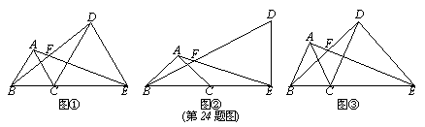
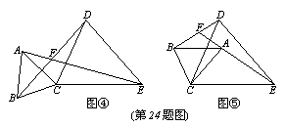

25．（本题12分）
如图①，在平面直角坐标系中，Rt△AOB≌Rt△CDA，且A（－1，0）、B（0，2），抛物线y＝ax²＋ax－2经过点C。
（1）求抛物线的解析式；
（2）在抛物线（对称轴的右侧）上是否存在两点P、Q，使四边形ABPQ是正方形？若存在，求点P、Q的坐标，若不存在，请说明理由；
（3）如图②，E为BC延长线上一动点，过A、B、E三点作⊙O’，连结AE，在⊙O’上另有一点F，且AF＝AE，AF交BC于点G，连结BF。下列结论：①BE＋BF的值不变；②$\frac{\text{BF}}{\text{AF}}=\frac{\text{BG}}{\text{AG}}$，其中有且只有一个成立，请你判断哪一个结论成立，并证明成立的结论。
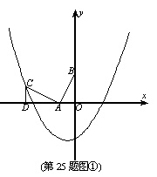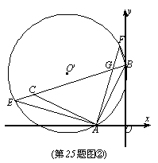

2007年湖北武汉市新课程初中毕业生学业考试
数学试卷

参考答案
一、选择题（共12小题，每小题3分，共36分）
1．D 2．B 3．C 4．A 5．C 6．A
7．A 8．D 9．A 10．B 11．C 12．B

二、填空题（共4小题，每小题3分，共12分）
13．x－3
14．x>－2
15．41
16．2

三、解答下列各题（共9小题，共72分）
17．（本题6分）
解：a=1、b=－1，c=－1

b²－4ac=（－1）²－4×1×（－1）=5
x=，

18．（本题6分）
解：原式=
当x=2时，原式=－2

19．（本题6分）
解AA’=BB’，理由如下：
∵O是AB、A’B’的中点，
∴OA=OB’，OA’=OB，
又∠A’OA=∠B’OB，
∴△A’OA≌△BOB’，
∴AA’=BB’。

20．（本题7分）
解：（1）B（6，1）；
（2）图略；
（3）线段OB扫过的图形是一个半圆。过B作BD⊥x轴于D。由（1）知B点坐标为（6，1），
∴OB²=OD²+BD²=6²+1²=37，
∴线段OB扫过的图形面积是

21．（本题7分）
（1）图略；
（2）由表知：评为“D”的频率是，由此估计全区七年级参加竞赛的学生约有×3000=150（人）被评为“D”。
∵P（A）=0.36，P（B）=0.51，P（C）=0.08，P（D）=0.05，
∴P（B）> P（A）> P（C）> P（D）。
∴随机抽查一名参赛学生的成绩等级，“B”的可能性大。

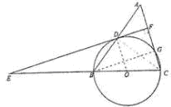
22．（本题8分）
（1）证明：连结OD、CD，
∵BC是直径，∴CD⊥AB
∴AC=BC，∴D是AB的中点
又O为CB的中点，∴OD∥AC。
∵DF⊥AC，∴OD⊥EF，∴EF是O的切线
（2）连BG，∵BC是直径，∴∠BGC=90°，
在Rt△BCD中，CD==8。
∵AB·CD=2S_{△ABC}=AC·BG，
∴BG=
在Rt△BCG中，CG=
∵BG⊥AC，DF⊥AC，∴BG∥EF，∴∠E=∠CBG，
∴sin∠E=sin∠CBG=

23．（本题18分）
解：（1）y=600x+500（17－x）+400（18－x）+800（x－3）=500x+13300；
（2）由（1）知：总运费y=500x+13300，
∵
∴3≤x≤17，又k>0，
∴随x的增大，y也增大，∴当x=3时，y_{最小}=500×3+13300=14800（元）。
∴该公司完成以上调运方案至少需要14800元运费，最佳方案是：由A地调3台至甲地，14台至乙地，由B地调15台至甲地。

24．（本题10分）
解：（1）∠AFB=60°，∠AFB=45°
（2）∠AFB=90°
（3）图4中：∠AFB=90°；图5中：∠AFB=90°+
∠AFB=90°的证明如下：
∵AB=AC，EC=ED，∠BAC=∠CED，
∴△ABC~△EDC，∴∠ACB=∠ECD，，∴∠BCD=∠ACE，
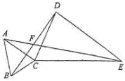
∴△BCD~△ACE，∴∠CBD=∠CAE
∴∠AFB=180°－∠CAE－∠BAC－∠ABD
=180°－∠BAC－∠ABC=∠ACB
∵AB=AC，∠BAC=α
∴∠ACB=90°－
∴∠AFB=90°－
∠AFB=90°+的证明如下：
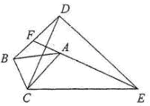
∵AB=AC，EC=ED，∠BAC=∠CED，
∴△ABC~△EDC，∴∠ACB=∠ECD，
，∴∠BCD=∠ACE，
∴△BCD~△ACE，∴∠BDC=∠AEC，
∴∠AFB=∠BDC+∠CDE+∠DEF
=∠CDE+∠CED=180°－∠DCE
∵AB=AC，EC=ED，∠BAC=∠DEC=α
∴∠DCE=90°－
∴∠AFB=180°－（90°－）=90°+

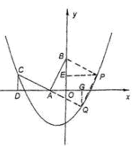
25．（本题12分）
解：（1）由Rt△AOB≌Rt△CDA，得OD=2+1=3，CD=1
∴C点坐标为（－3，1），
∴抛物线经过点C，
∴1=a（－3）²+a（－3）－2，∴a=
∴抛物线的解析式为y=x²+x－2
（2）在抛物线（对称轴的右侧）上存在点P、Q，使四边形ABPQ是正方形。
以AB为边在AB的右侧作正方形ABPQ，过P作PE⊥OB于E，QG⊥x轴于G，可证△PBE≌△AQG≌△BAO，
∴PE=AG=BO=2，BE=QG=AO=1，
∴P点坐标为（2，1），Q点坐标为（1，－1）。
由（1）抛物线y=x²+x－2
当x=2时，y=1；当x=1时，y=－1。
∴P、Q在抛物线上。
故在抛物线（对称轴的右侧）上存在点P（2，1）、Q（1，－1），使四边形ABPQ是正方形。
（2）另解：在抛物线（对称轴右侧）上存在点P、Q，使四边形ABPQ是正方形。
延长CA交抛物线于Q，过B作BP∥CA交抛物线于P，连PQ，设直线CA、BP的解析式分别为y=k₁x+b₁；y=k₂x+b₂，
∵A（－1，0），C（－3，1），∴CA的解析式为y=－x－，同理得BP的解析式y=－x+，解方程组，得Q点坐标为（1，－1），同理得P点坐标为（2，1）
由勾股定理得AQ=BP=AB=，而∠BAQ=90°，四边形ABPQ是正方形，故在抛物线（对称轴右侧）上存在点P（2，1）、Q（1，－1），使四边形ABPQ是正方形。
（3）结论②成立，证明如下：
连EF，过F作FM∥BG交AB的延长线于M，则△AMF~△ABG，∴
由（1）知△ABC是等腰直角三角形，
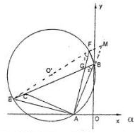
∴∠1=∠2=45°
∵AF=AE
∴∠AEF=∠1=45°，
∴∠EAF=90°，
∴EF是⊙O的直径。
∴∠EBF=90°，
∵FM∥BG，
∴∠MFB=∠EBF=90°，∠M=∠2=45，
∴BF=MF，
∴

声明：本资料由 考试吧（Exam8.com） 收集整理，转载请注明出自 http://www.exam8.com
服务：面向较高学历人群，提供计算机类，外语类，学历类，资格类，会计类，工程类，医学类等七大类考试的全套考试信息服务及考前培训.

